«Маленькие герои большой войны» - урок мужества
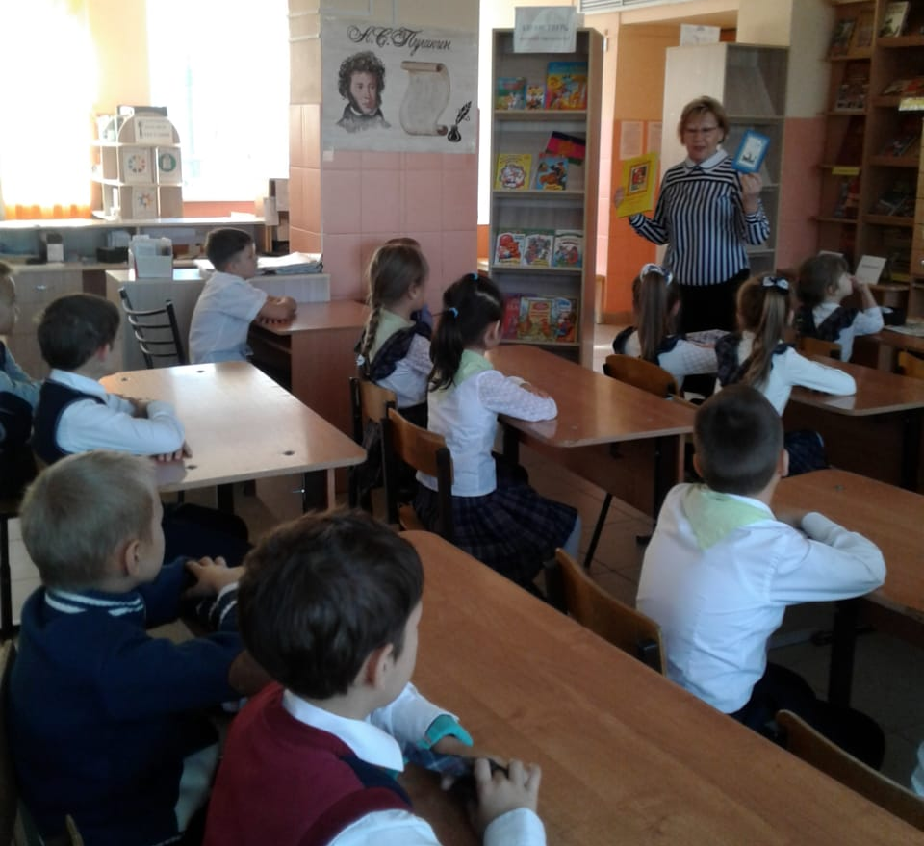
«Пионеры герои Кубани» - урок-путешествие
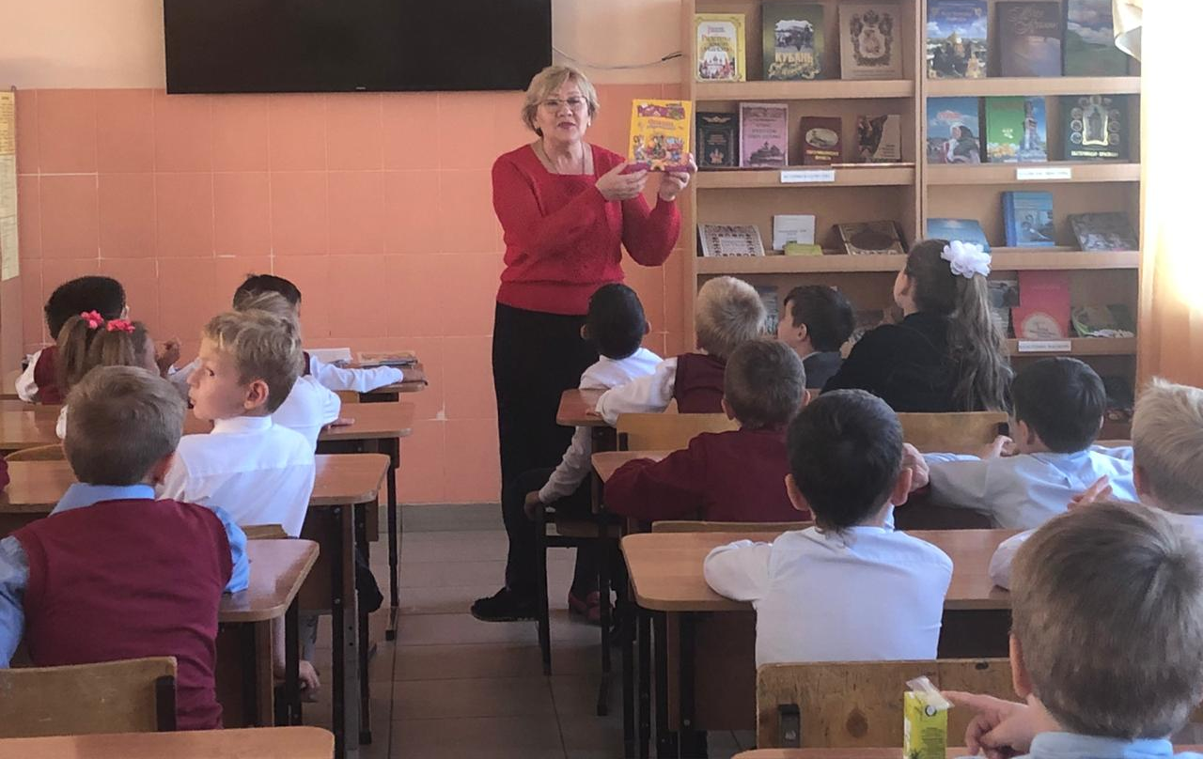

«На смертный бой за нашу землю» - книжная выстака

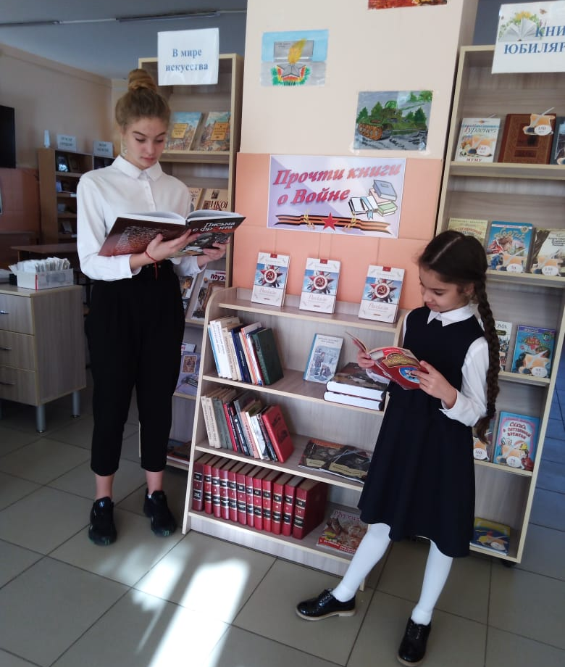

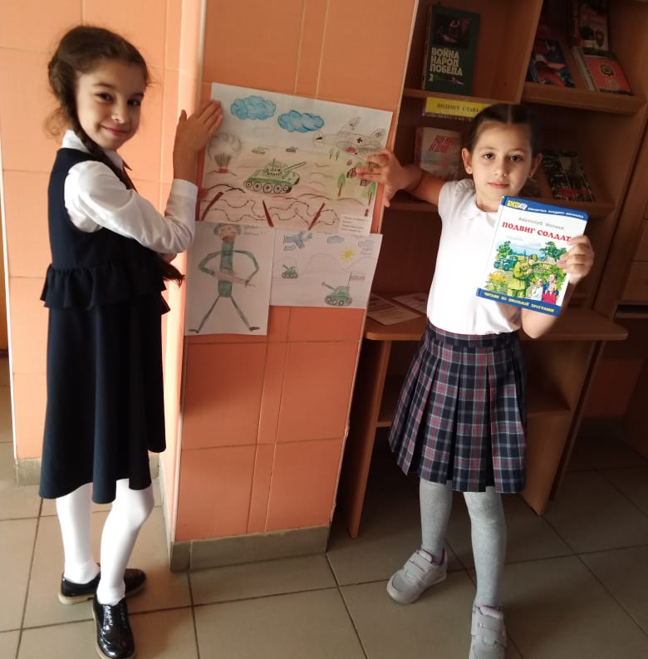
«Этих дней не смолкнет слова» - конкурс рисунков

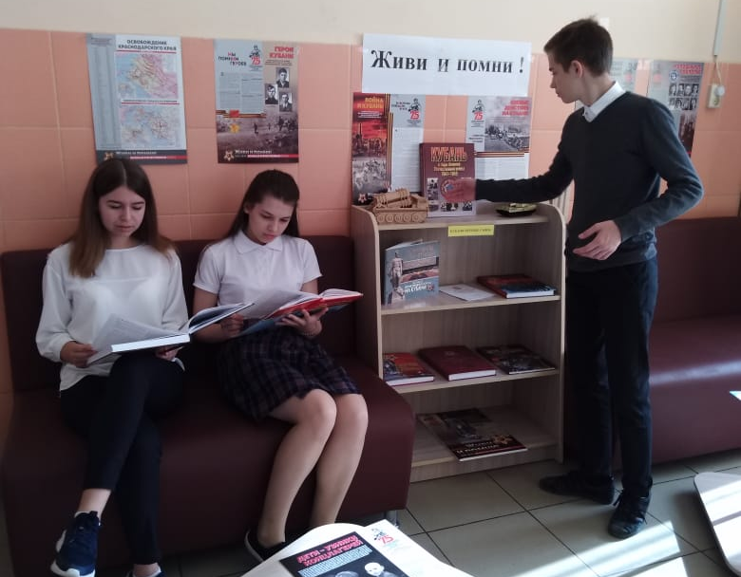
«Живи и помни» - книжная выставка к 75 литию со дня освобождения Краснодарского края от немецко-фашистских захватчиков.

